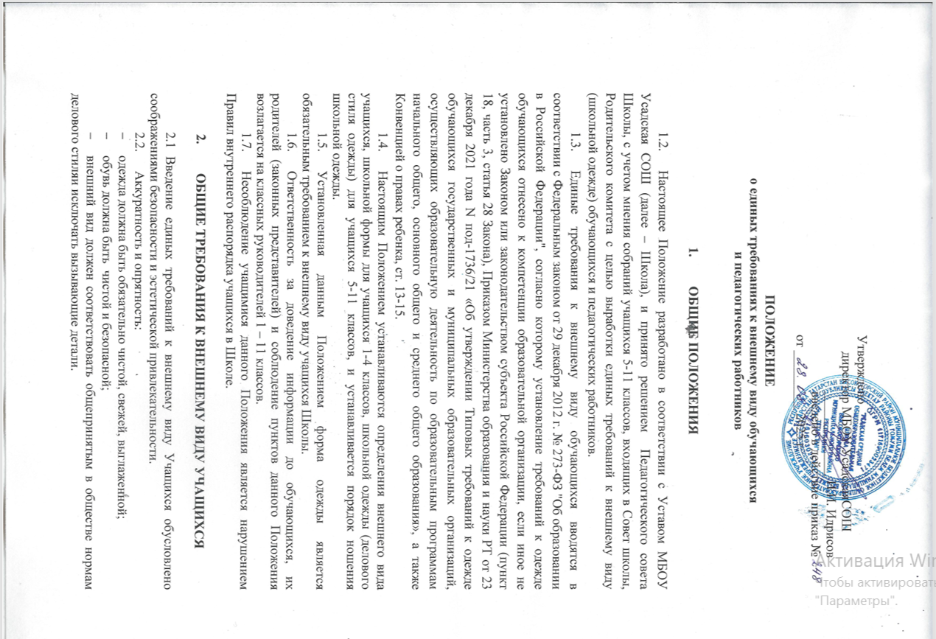

Утверждено
директор МБОУ Усадская СОШ
_____________ И.И. Идрисов
введено в действие приказ №
от _________ 2025 г.

ПОЛОЖЕНИЕ
о единых требованиях к внешнему виду обучающихся
и педагогических работников

- ОБЩИЕ ПОЛОЖЕНИЯ

  - Настоящее Положение разработано в соответствии c Уставом МБОУ Усадская СОШ (далее – Школа), и принято решением Педагогического совета Школы, с учетом мнения собраний учащихся 5-11 классов, входящих в Совет школы, Родительского комитета с целью выработки единых требований к внешнему виду (школьной одежде) обучающихся и педагогических работников.
  - Единые требования к внешнему виду обучающихся вводятся в соответствии с Федеральным законом от 29 декабря 2012 г. № 273-ФЗ "Об образовании в Российской Федерации", согласно которому установление требований к одежде обучающихся отнесено к компетенции образовательной организации, если иное не установлено Законом или законодательством субъекта Российской Федерации (пункт 18, часть 3, статья 28 Закона), Приказом Министерства образования и науки РТ от 23 декабря 2021 года N под-1736/21 «Об утверждении Типовых требований к одежде обучающихся государственных и муниципальных образовательных организаций, осуществляющих образовательную деятельность по образовательным программам начального общего, основного общего и среднего общего образования», а также Конвенцией о правах ребенка, ст. 13-15.
  - Настоящим Положением устанавливаются определения внешнего вида учащихся, школьной формы для учащихся 1-4 классов, школьной одежды (делового стиля одежды) для учащихся 5-11 классов, и устанавливается порядок ношения школьной одежды.
  - Установленная данным Положением форма одежды является обязательным требованием к внешнему виду учащихся Школы.
  - Ответственность за доведение информации до обучающихся, их родителей (законных представителей) и соблюдение пунктов данного Положения возлагается на классных руководителей 1 – 11 классов.
  - Несоблюдение учащимися данного Положения является нарушением Правил внутреннего распорядка учащихся в Школе.

- ОБЩИЕ ТРЕБОВАНИЯ К ВНЕШНЕМУ ВИДУ УЧАЩИХСЯ

2.1 Введение единых требований к внешнему виду Учащихся обусловлено соображениями безопасности и эстетической привлекательности.
  - Аккуратность и опрятность:
      - одежда должна быть обязательно чистой, свежей, выглаженной;
      - обувь должна быть чистой и безопасной;
      - внешний вид должен соответствовать общепринятым в обществе нормам делового стиля и исключать вызывающие детали.
  - Сдержанность:
      - одно из главных правил делового человека при выборе одежды и обуви – сдержанность и умеренность;
      - в одежде и обуви не должны присутствовать очень яркие цвета, блестящие нити и вызывающие экстравагантные детали, привлекающие пристальное внимание;
      - основной стандарт одежды для обучающихся – деловой классический стиль.
  - Не разрешается использовать для ношения в учебное время следующие варианты одежды и обуви:
      - спортивная одежда (спортивный костюм или его детали);
      - джинсы или брюки для девочек и девушек;
      - джинсы для юношей и мальчиков;
      - одежда для активного отдыха (шорты, толстовки, майки и футболки с яркими, вызывающими рисунками и/или неприличными надписями);
      - пляжная одежда и пляжная обувь (шлепанцы и тапочки);
      - прозрачные платья, юбки и блузки, в том числе, одежда с прозрачными вставками;
      - декольтированные платья, топы и блузки;
      - слишком короткие блузки, майки и топы, открывающие часть живота или спины (поясницу);
      - вечерние туалеты;
      - мини-юбки (длина юбки выше 10см от колена);
      - сильно облегающие (обтягивающие) фигуру платья, юбки, брюки;
      - спортивная обувь для экстремальных видов спорта и развлечений;
      - сапоги-ботфорты, обувь в стиле «кантри»;
      - массивная обувь на толстой платформе и высоких каблуках (длина каблука не должна превышать 5 (пять) см), как необходимое условие обеспечения безопасности учащихся;
      - вечерняя обувь и сильно-открытая обувь.
  - Для девочек (девушек) и мальчиков (юношей) ОБЯЗАТЕЛЬНА аккуратная прическа:
      - длинные волосы у девочек должны быть заплетены в косу/забраны в хвост или убраны заколками (в том числе, челка, которая не должна мешать зрению);
      - мальчики и юноши должны своевременно стричься.
  - Не разрешаются:
      - вечерние варианты макияжа с использованием ярких, насыщенных цветов;
      - окрашивание волос в яркие, неестественные цвета;
      - использовать в качестве деталей массивные серьги, броши, кулоны, кольца, другие украшения и бижутерия;
      - маникюр ярких экстравагантных тонов, с дизайном (рисунками, стразами).
  - Все учащиеся 1-11 классов должны иметь сменную обувь (сменная обувь должна быть удобной, легкой, чистой, опрятной, желательно с пяткой и закрытым носком).
  - Школьная одежда подразделяется на парадную, повседневную, рабочую и спортивную.

- ШКОЛЬНАЯ ОДЕЖДА ДЛЯ УЧАЩИХСЯ 1-4 КЛАССОВ

  - Школьная одежда для учащихся 1-4 классов утверждается администрацией Школы, и приобретается родителями (законными представителями) в соответствии с установленным данным Положением описанием.
  - Школьная одежда для учащихся 1-4 классов:
    - для мальчиков определяется пиджаком или жилетом тёмно-синего и черного цвета и нашивкой с логотипом школы;
    - для девочек определяется пиджаком, жилетом и нашивкой с логотипом школы, юбкой или сарафаном темно-синего или черного цвета ;
  - ПАРАДНАЯ одежда для учащихся 1-4 классов состоит из школьной одежды установленной цветовой гаммы в сочетании с белой рубашкой и галстуком (бабочкой) для мальчиков и белой блузкой или водолазкой для девочек.
  - ПОВСЕДНЕВНАЯ одежда для учащихся 1-4 классов состоит из школьной одежды черного и темно-синего цвета в сочетании с однотонной рубашкой или водолазкой для мальчиков и однотонной блузкой или водолазкой неярких цветов для девочек.
  - СПОРТИВНАЯ одежда для учащихся 1-4 классов:
    - для занятий физкультурой включает белые футболки, черные (или иного цвета) спортивные брюки или шорты, спортивную обувь со специальной немаркой подошвой;
    - на занятиях физкультурой ЗАПРЕЩАЕТСЯ носить любые украшения (цепочки, кулоны) по нормам техники безопасности.

- ФОРМА ОДЕЖДЫ ДЛЯ 5-11 КЛАССОВ

  - Форма одежды для учащихся 5-11 классов утверждается Управляющим советом и администрацией Школы и должна соответствовать деловому стилю и установленным данным Положением описанием.
  - ПАРАДНАЯ одежда для учащихся 5-11 классов должна включать:
    - Для мальчиков и юношей классический костюм темных спокойных тонов, белую рубашку, галстук или бабочку (по желанию), туфли (классические ботинки);
    - Для девочек и девушек платье, классический юбочный или брючный костюм спокойных (неярких) тонов с белой блузкой (водолазкой), туфли. Юбка или платье длиной выше колен не более, чем на 10 см.
  - ПОВСЕДНЕВНАЯ одежда для учащихся 5-11 классов включает:
    - Для мальчиков и юношей брюки темных (неярких) однотонных цветов, однотонная рубашка или водолазка, туфли/ботинки;
    - Для девочек и девушек платье, юбка или брюки темных (неярких) цветов, однотонная блузка или водолазка неярких цветов, туфли. Юбка или платье длиной не выше колен на 10 см.
  - СПОРТИВНАЯ одежда для учащихся 5-11 классов включает:
    - спортивный костюм или спортивные брюки/шорты темных (неярких) цветов, белые футболки, спортивная обувь со специальной немаркой подошвой;
    - на занятиях физкультурой ЗАПРЕЩАЕТСЯ носить любые украшения (цепочки, кулоны) по нормам техники безопасности.
  - РАБОЧЕЙ одеждой для учащихся 5 классов и старше, где в рамках учебного плана предусмотрены предметы технологии и изобразительного искусства, являются фартуки:
    - отдельно определена форма для мальчиков 5-6 классов для занятий на уроке технологии – халаты (спецодежда) синего или черного цвета.

- ПРАВИЛА НОШЕНИЯ ФОРМЕННОЙ ОДЕЖДЫ УЧАСТНИКАМИ ВСЕРОССИЙСКОГО ДЕТСКО-ЮНОШЕСКОГО ВОЕННО-ПАТРИОТИЧЕСКОГО ОБЩЕСТВЕННОГО ДВИЖЕНИЯ «ЮНАРМИЯ»

5.1. Юнармейский отряд при выборе элементов форменной одежды должен соблюдать единообразие элементов и их цветового решения.
5.2. Форменная одежда носится строго в соответствии с настоящими Правилами. Все предметы форменной одежды должны отвечать установленным описаниям, быть тщательно подогнанными и содержаться в безупречном состоянии.
5.3. При организации торжественной церемонии вступления в ряды участников Движения минимальным набором элементов форменной одежды, вручаемые юнармейцу, является малая эмблема Движения в виде значка и берет шерстяной красного цвета с кокардой Движения.
5.4. Участники Движения носят форменную одежду с малой эмблемой Движения в виде значка на левой стороне груди.
5.4. Элементы форменной одежды включают в себя:
1. Брюки, юбка бежевого цвета
2. Поло с длинным рукавом красного цвета
Поло с коротким рукавом красного цвета
3. Жакет флисовый на молнии бежевого цвета
4. Берет + значок
5. Ремень зеленого цвета
6. Берцы бежевые
7. Кроссовки бежевые (без черной подошвы)
8. Куртка демисезонная
Форма на урок физкультуры:
1. Брюки спортивные черные (без рисунка)
2. Футболка Юнармии красная

- ПРАВА И ОБЯЗАННОСТИ УЧАЩИХСЯ

  - Учащийся (его родители/законные представители) имеет право выбирать школьную одежду (школьную форму) в соответствии с указанными в данном Положении вариантами.
  - Учащийся обязан носить школьную одежду (школьную форму) в соответствии с указанными в данном Положении вариантами ежедневно.
  - Учащийся обязан содержать школьную одежду (школьную форму) в чистоте, относиться к ней бережно, помнить, что внешний вид ученика – это лицо Школы.
  - СПОРТИВНАЯ форма в дни уроков физической культуры приносится учащимися с собой и забирается домой после каждого занятия для санитарной обработки.
  - В дни проведения торжественных линеек и праздников учащиеся надевают ПАРАДНУЮ одежду.
  - Допускается ношение в холодное время года джемперов, свитеров и пуловеров неярких однотонных цветов.

- ОБЯЗАННОСТИ РОДИТЕЛЕЙ (ЗАКОННЫХ ПРЕДСТАВИТЕЛЕЙ)

  - Родители (законные представители) учащихся обязаны обеспечить учащихся школьной одеждой (школьной формой), согласно условиям данного Положения, до начала учебного года, и делать это, по мере необходимости, вплоть до окончания учащимся Школы.
  - Родитель (законные представители) должны контролировать внешний вид учащихся перед выходом в Школу в соответствии с требованиями данного Положения.

- МЕРЫ АДМИНИСТРАТИВНОГО ВОЗДЕЙСТВИЯ

  - За нарушение настоящего Положения, Правил внутреннего распорядка и Устава школы к учащимся применяются меры дисциплинарного и воспитательного воздействия, предусмотренные Уставом школы.
  - Меры наказания за нарушения включают:
      - замечания классного руководителя, дежурного администратора или педагога с записью в дневник;
      - проведение воспитательной беседы;
      - замечания или выговор Директора Школы;
      - после 3х-кратного нарушения, профилактической беседой с родителями (законными представителями).

- ОБЩИЕ ТРЕБОВАНИЯ К ВНЕШНЕМУ ВИДУ ПЕДАГОГИЧЕСКИХ РАБОТНИКОВ
8.1 Одежда должна быть обязательно чистой, свежей, выглаженной. Внешний вид должен соответствовать нормам делового стиля и исключать вызывающие детали, яркие цвета.
8.2 Необходимо соблюдать правила личной гигиены (волосы, лицо и руки должны быть чистыми и ухоженными, используемые дезодорирующие средства должны иметь легкий и нейтральный запах).
8.3 Использовать простые неброские украшения, выдержанные в деловом стиле.
8.4 Нежелательно использовать следующие виды одежды:
- спортивную (кроме учителя физической культуры);
- для активного отдыха (шорты, толстовки, майки);
- пляжную;
- прозрачные платья, юбки, блузки;
- вечерние туалеты, декольтированные платья и блузки;
- мини-юбки;
- короткие блузки, открывающие часть живота или спины.
обуви:
- спортивную;
- пляжную (шлепанцы и тапочки);
- массивную на толстой платформе;
- вечерние туфли (с перьями, блестками, крупной вышивкой);
- сапоги-ботфорты в сочетании с деловым костюмом.
8.5 Стандарты внешнего вида:
Одежда:
- деловой костюм спокойных тонов, брюки стандартной длины;
- в холодное время допускается ношение теплых моделей свитеров, кофт без ярких, экстравагантных элементов;
- чулки и колготы телесного или черного цвета ровной фактуры без орнамента.
Обувь:
- классические модели неярких тонов, гармонирующие с одеждой;
- предпочтение моделям с закрытым мысом и пяткой;
- высота каблуков должна быть удобна для работы, но не превышать 10 см.
Прически:
- стрижка аккуратная (не экстравагантная);
- длинные волосы должны быть заколоты;
Украшения:
- использовать украшения в деловом стиле, без крупных драгоценных камней, ярких и массивных подвесок;
- кольца - не более трёх;
- цепочка - не более двух;
- часы среднего размера;
- серьги небольшого размера;
- пирсинг и татуаж допускаются в том случае, если они скрыты одеждой.
Запрещается ношение украшений для работников пищеблока.

